In 2020 gaan we ook door met een Covid-19 – editie van de ‘Kids Fun Week’. Daarom nemen wij de volgende maatregelen tegen dit virus: - 2 aparte bubbels (37 kleuters en 37 lagere schoolkinderen + monitoren). – Handen worden gewassen/ontsmet voor en na elke activiteit. – Deelnemende kinderen mogen niet naar de kinderopvang FERM. – Uw kind(eren) worden aan de poort afgezet/opgepikt. Een monitor ontvangt uw kind(eren) en begeleidt hen naar hun bubbel. – Er zullen geen bus uitstappen plaats vinden. Er zullen wel plaatsvervangende activiteiten zijn. – Kinderen die ziek zijn tijdens, een week voor of na de Kids Fun Week, blijven thuis. Bij het indienen van deze inschrijving gaat u er mee akkoord dat tijdens de activiteiten foto’s en bewegende beelden van uw kind(eren) genomen worden en dat deze afbeeldingen mogen gebruikt worden voor publicaties en/of website van de gemeente Linter. Zo niet, gelieve dit bij opmerkingen te plaatsen. Wij kijken er alvast naar uit! Jij toch ook?! Wees er snel bij, want vol = vol!
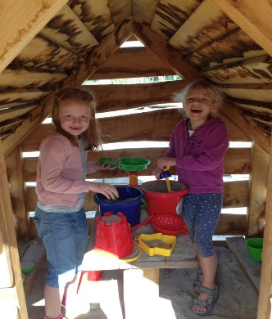
Voor wie? Kidsfun-mini: 3-6j (37 plaatsen); Kidsfun-junior: 7-9j en Kidsfun-maxx: 10-12j (samen 37 plaatsen).
Wanneer? Van maandag 3 t.e.m. vrijdag 7 augustus 2020 van 9u tot 15u(mini+junior)/16u(maxx).
Prijs? €40/kind. (cash/bancontact te betalen bij inschrijving)
Waar? GBS ‘De Zandloper’ Wommersom (Zandstraat 14, 3350 Linter).
Wat breng je mee? Lunch, snack, drinken + eventueel reservekledij (vooral voor de allerkleinsten).
Inschrijven? Maandag 22 juni 2020 van 17u30 tot 19u30 in het gemeentehuis(raadszaal) te Linter.
Meer info: Ruben François, 0479 71 04 82 (vanaf 19 juni 2020). Of op onze facebookpagina.
Inschrijvingsstrookje KidsFunWeek
Volledig ingevuld AFGEVEN bij inschrijving
Naam kind: ……………………………………………………….. Meisje / Jongen
Adres: ……………………………………………………………….. Postcode: …………… Gemeente: ……………………..
Geboortedatum: ………./………./………………. Kan zwemmen: Ja / Nee
Naam ouder 1: ……………………………………………….. Tel/GSM ouder 1: ……..…………………………………………
Naam ouder 2: ……………………………………………..… Tel/GSM ouder 2: ………………………………………………..
Email: ……………………………………………………………………………………………………………………………………………..
Opmerkingen: …………………………………………………………………………………………………………………………………
Inschrijvingsstrookje KidsFunWeek
Dit houdt u zelf bij NA inschrijving
Naam kind: ………………………………………………………..
- KidsFunWeek 3 – 7 augustus 2020
- Elke dag van 9u – 15u/16u(‘maxx’). Opvang: ’s morgens vanaf 8u30 – ’s avonds tot 16u
- GBS ‘De Zandloper’ Wommersom
- Elke dag voorzien: lunchpakket (+ reservekledij)
- Alle info: 0479 71 04 82 of www.linter.be
Vak voorbehouden voor administratie
Kids Fun Week: inschrijving

